Nomes:

Gustavo Foroutan Raposo

Gustavo Hammerschmidt

João Felipe Schwab Teixera de Andrade

Matheus Wilhelm Siqueira

Ricardo Naoki Tanji

LISTA 02 - RESOLUÇÃO

Exercício 1:

Modelo:

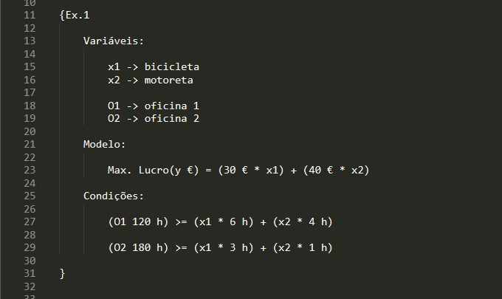

Solver:

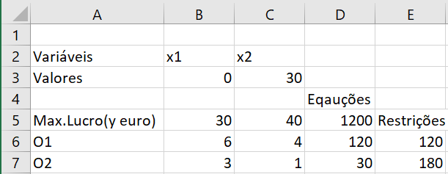

Análise de sensibilidade:

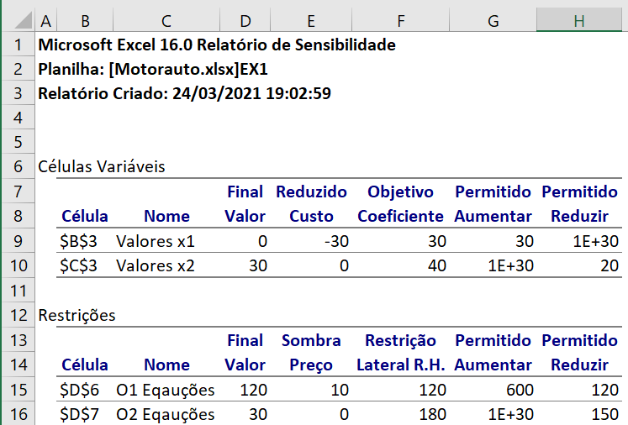

Conclusão:

Deve-se seguir os resultados de produção apontados pelo modelo para maximização dos lucros. Enquanto o lucro de x1 se manter inferior a 60 euros, deve-se continuar fabricando x1; enquanto o lucro de x2 se manter superior a 20 euros, deve-se continuar fabricando x2. Em caso de expansão de horas de produção, para cada hora de trabalho adicionada à oficina 1(O1), haverá um aumento de 10 euros no lucro.

Exercício 2:

Modelo:

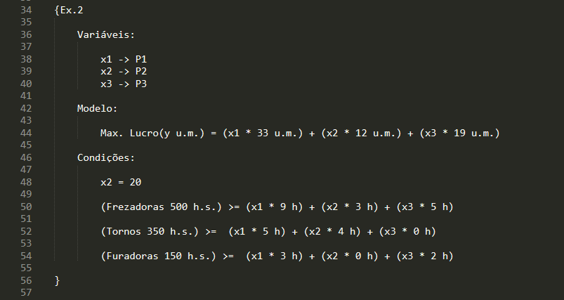

Solver:

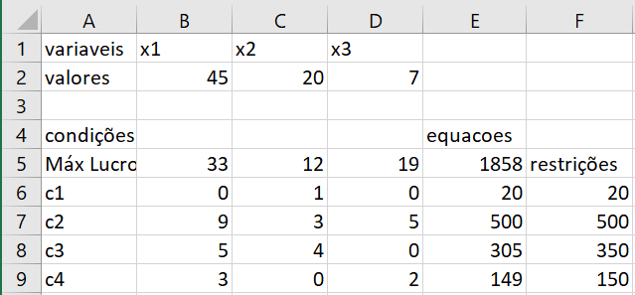

Análise de sensibilidade:

Conclusão:

Deve-se seguir os resultados de produção apontados pelo modelo para maximização dos lucros. Para números inteiros, não há relatório de sensibilidade.

Exercício 3:

Modelo:

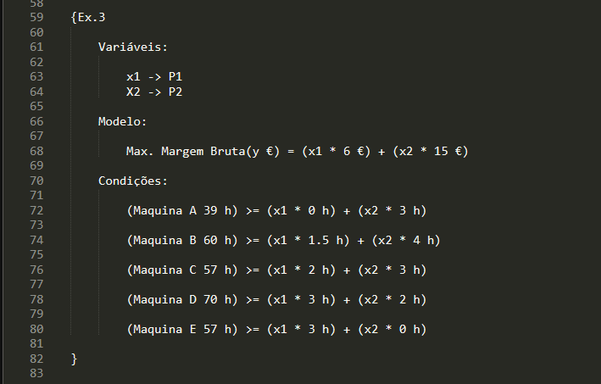

Solver:

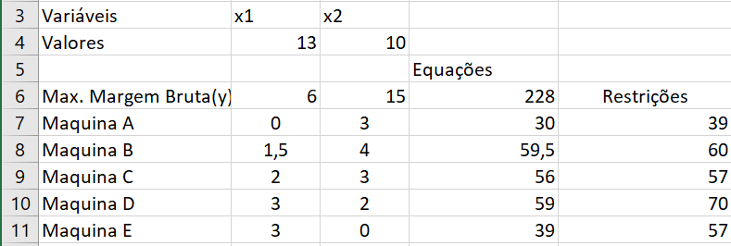

Análise de sensibilidade:

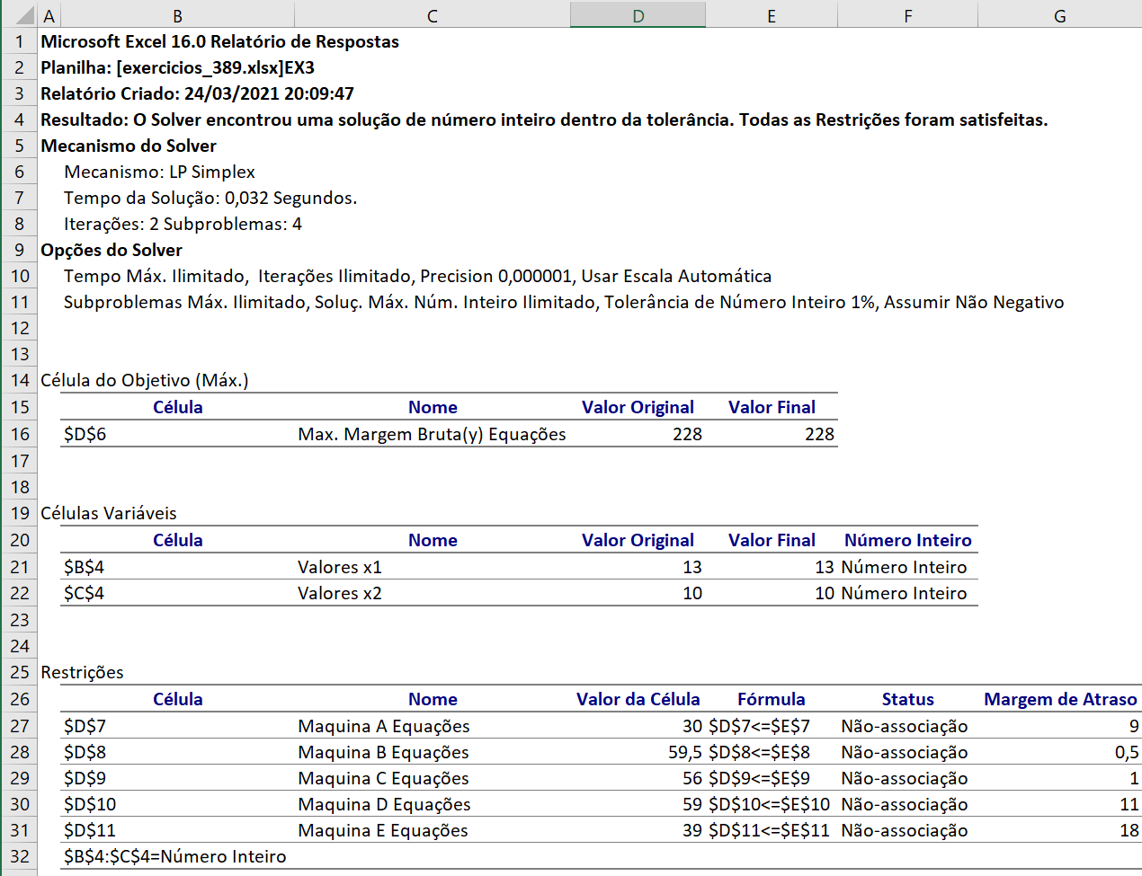

Conclusão:

Deve-se seguir os resultados de produção apontados pelo modelo para maximização da margem bruta. Para números inteiros, não há relatório de sensibilidade.

Exercício 4:

Modelo:

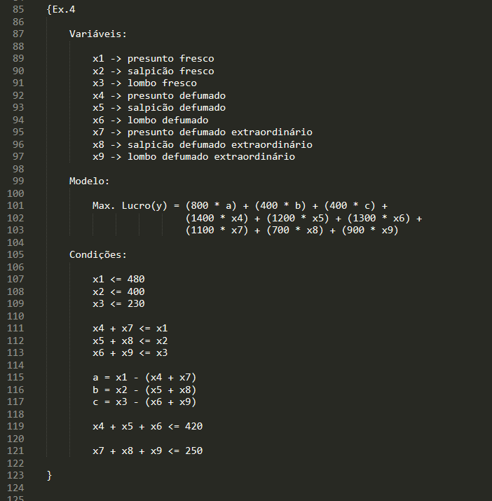

Solver:

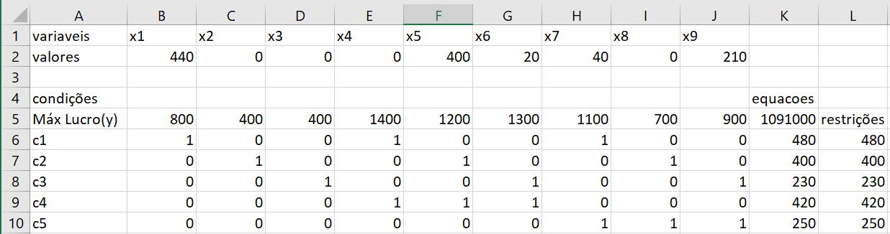

Análise de sensibilidade:

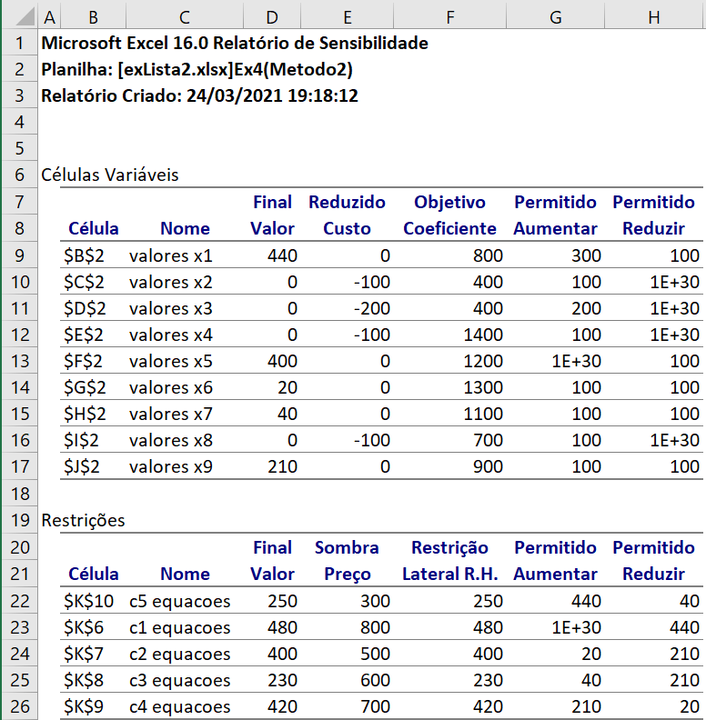

Conclusão:

Deve-se seguir os resultados de produção apontados pelo modelo para maximização do lucro diário total. Se valor x4 se manter inferior a 700 unidades monetárias, haverá um prejuízo de 100 unidades monetárias para cada x4 produzido. Se valor x8 se manter inferior a 600 unidades monetárias, haverá um prejuízo de 100 unidades monetárias para cada x8. Também deve ser lembrado das restrições impostas, onde x1 deve-se manter inferior ou igual a 480 unidades, x2 deve-se manter inferior ou igual a 400 unidades e também x3 inferior a 230 unidades. A soma de x4 com x7 deve ser inferior ou igual a x1, a soma de x5 com x8 deve se manter igual ou inferior ao valor de x2, a soma de x6 com x9 deve-se manter abaixo ou igual a x3. O somatório de x4, x5 e x6 deve-se manter abaixo ou igual a 420 e por fim, o somatório de x7, x8 e x9 precisa se manter igual ou inferior a 250.

Exercício 5:

Modelo:

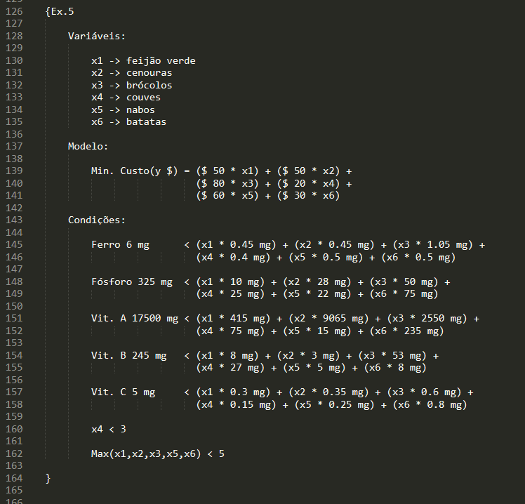

Solver:

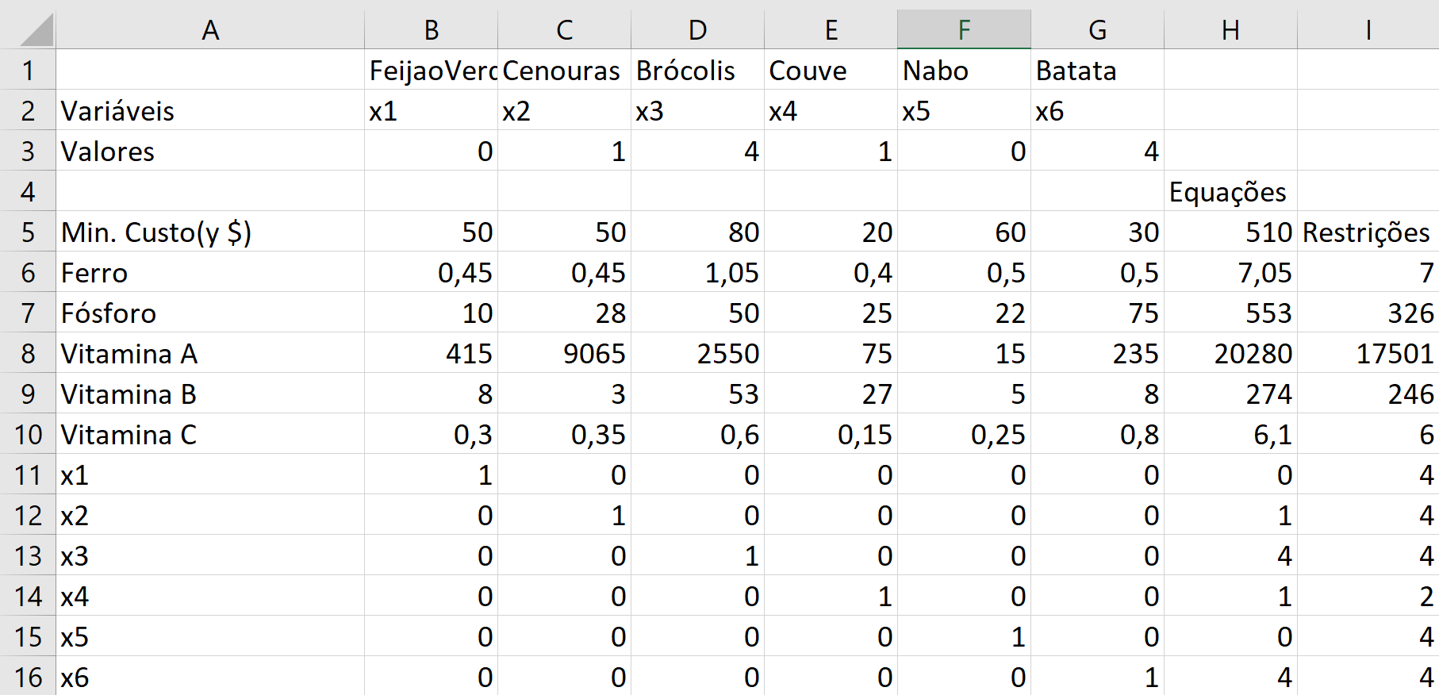

Análise de sensibilidade: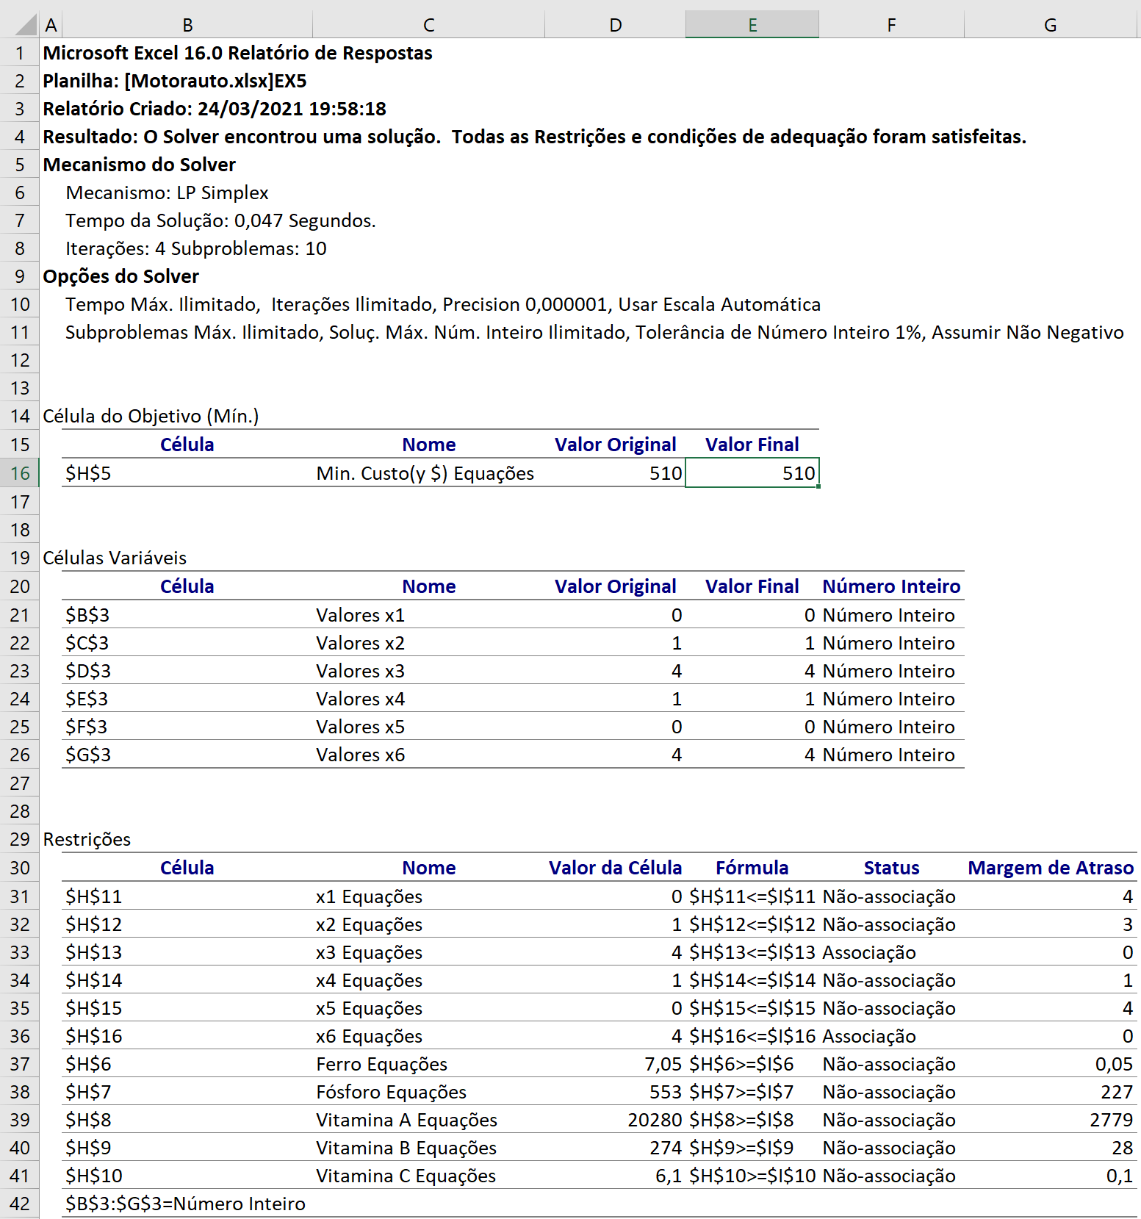

Conclusão:

Deve-se seguir os resultados de produção apontados pelo modelo para minimização dos custos. Para números inteiros, não há relatório de sensibilidade.

Exercício 6:

Modelo:

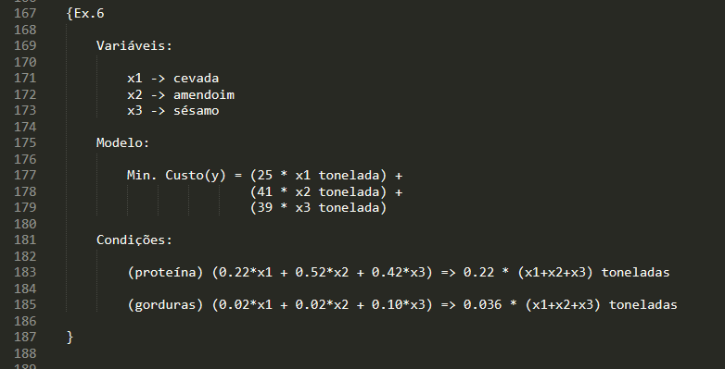

Solver:

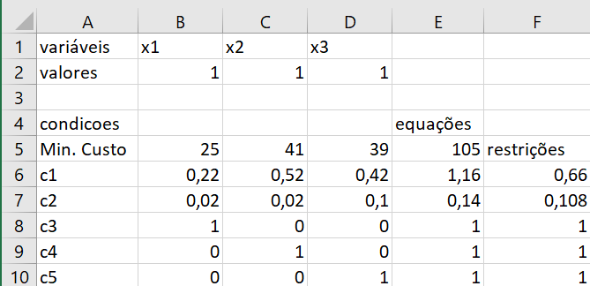

Análise de sensibilidade:

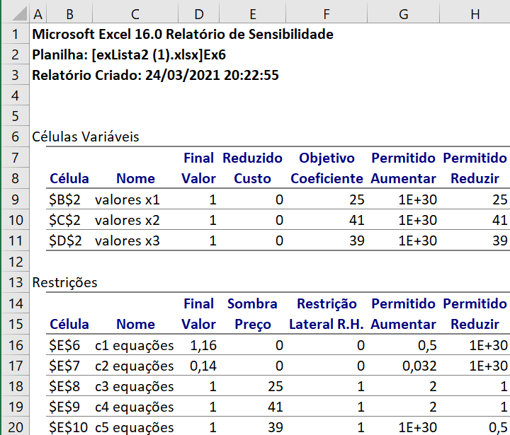

Conclusão:

Deve-se seguir os resultados de produção apontados pelo modelo para minimizar os custos. Caso os valores apontados não sejam utilizados, como o custo do produto é fixo independentemente da quantidade adquirida, o gasto com o produto vai ser proporcional, assim para alterar o custo pode-se aumetar a quantidade de amendoim e cevada, duplicá-las resultará em uma duplicação do valor e no caso do sésamo pode-se diminuir na metade sem perder a porcentagem de gordura e proteínas.

Exercício 7:

Modelo:

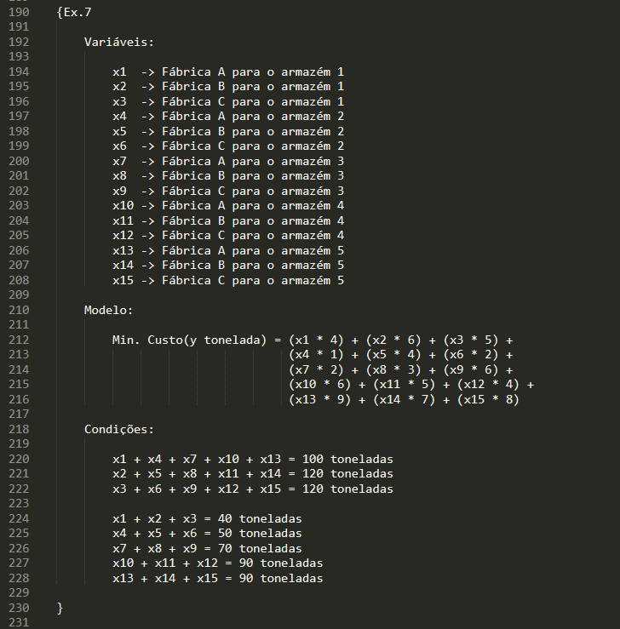

Solver:

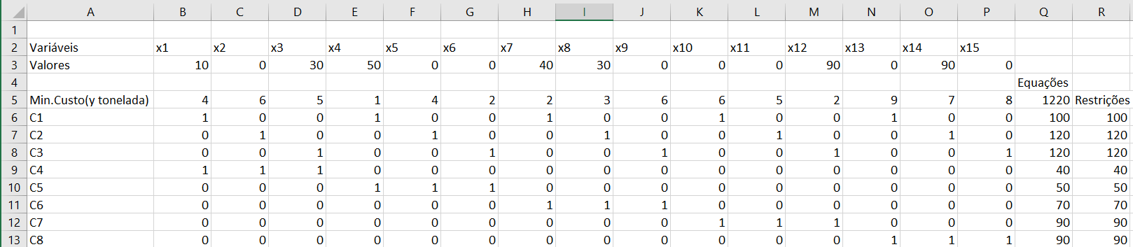

Análise de sensibilidade:

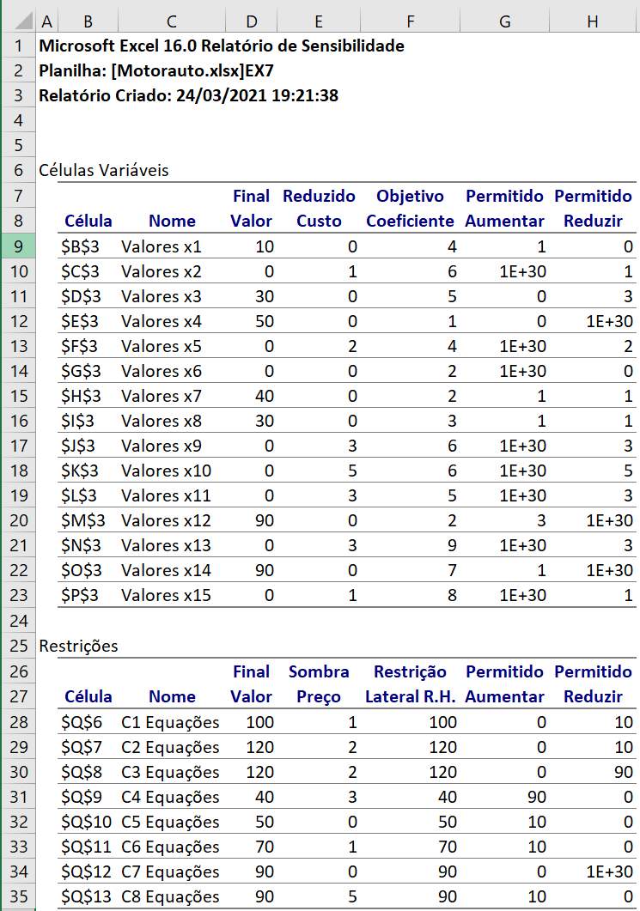

Conclusão:

Deve-se seguir os resultados de produção apontados pelo modelo para minimizar os custos. Se o custo for superior a 5, haverá aumento de custo em 1 u.m. para x2. Se o custo for superior a 2, haverá aumento de custo em 2 u.m. para x5. Se o custo for superior a 3, haverá aumento de custo em 3 u.m. para x9. Se o custo for superior a 1, haverá aumento de custo em 5 u.m. para x10. Se o custo for superior a 2, haverá aumento de custo em 3 u.m. para x11. Se o custo for superiror a 6, haverá aumento de custo em 3 u.m. para x13. Se o custo for superior a 7, haverá aumento de custo em 1 u.m. para x15. Pode-se diminuir a produção das fábricas A, B e C em 10, 10 e 90 toneladas respectivamente, diminuindo o custo da fábrica A em 1 unidade e da B e C em 2 unidades. Pode-se aumentar as horas do armazém 1 em 90 horas e ter redução de 3 unidades de custo por unidade, do armazém 3 em 10 horas e ter redução de 1 unidade de custo por unidade e do armazém 5 em 10 horas e ter redução de 5 unidades de custo por unidade.

Exercício 8:

Modelo:

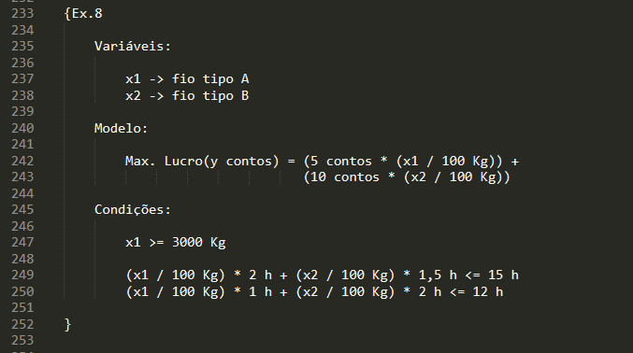

Solver:

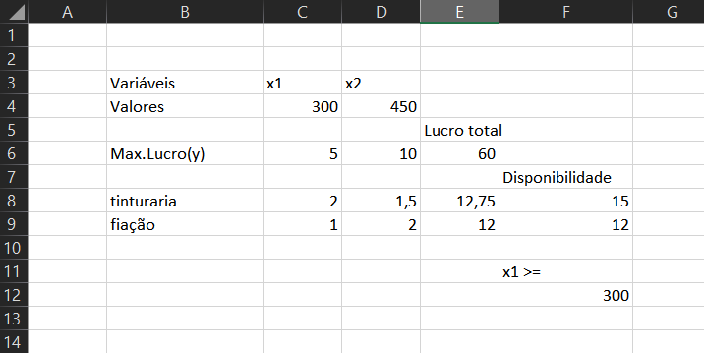

Análise de sensibilidade:

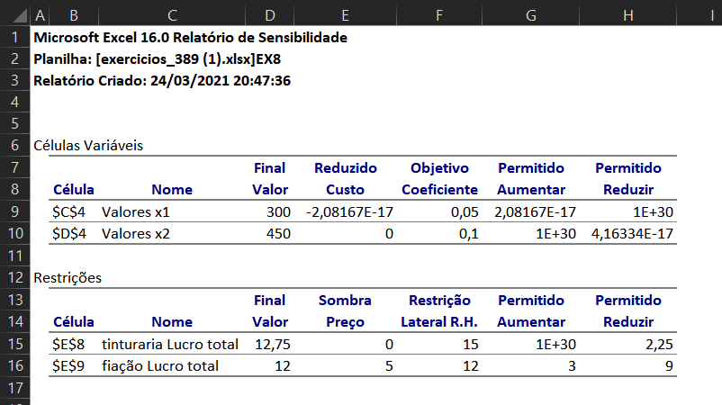

Conclusão:

Deve-se seguir os resultados de produção apontados pelo modelo para maximização do lucro, atentando-se com a restrição em que a produção de x1 deve se manter igual ou superior a 3000 kg. A diferença nos lucros não adetará a redução de custo. Se as horas na seção de fiação aumetar até 15 horas, haverá ganho de 5 contos, podendo reduzir para 3 horas. Pode-se reduzir até, no máximo, 12h40m a produção na seçãoe tinturaria.

Exercício 9:

Modelo:

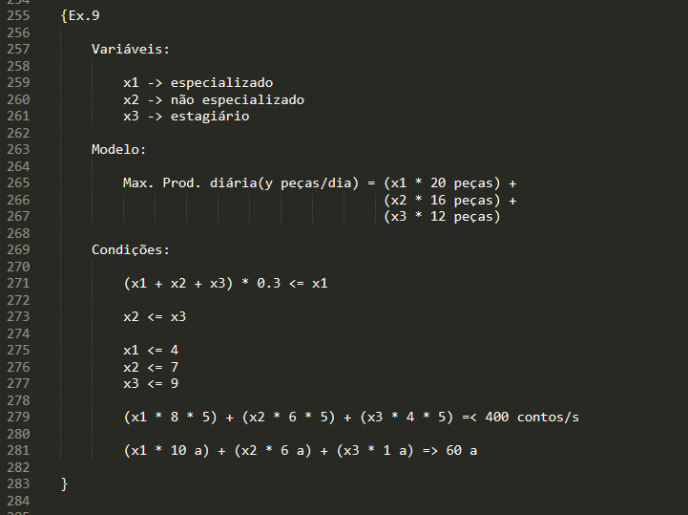

Solver:

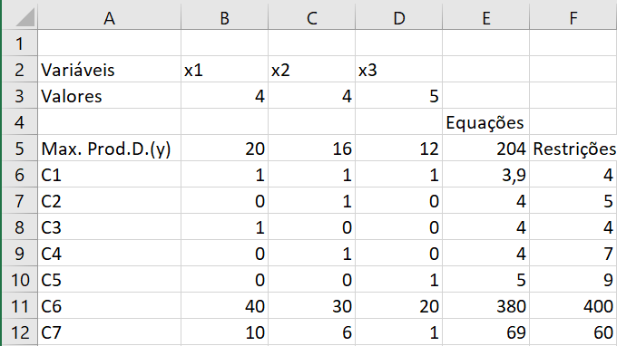

Análise de sensibilidade:

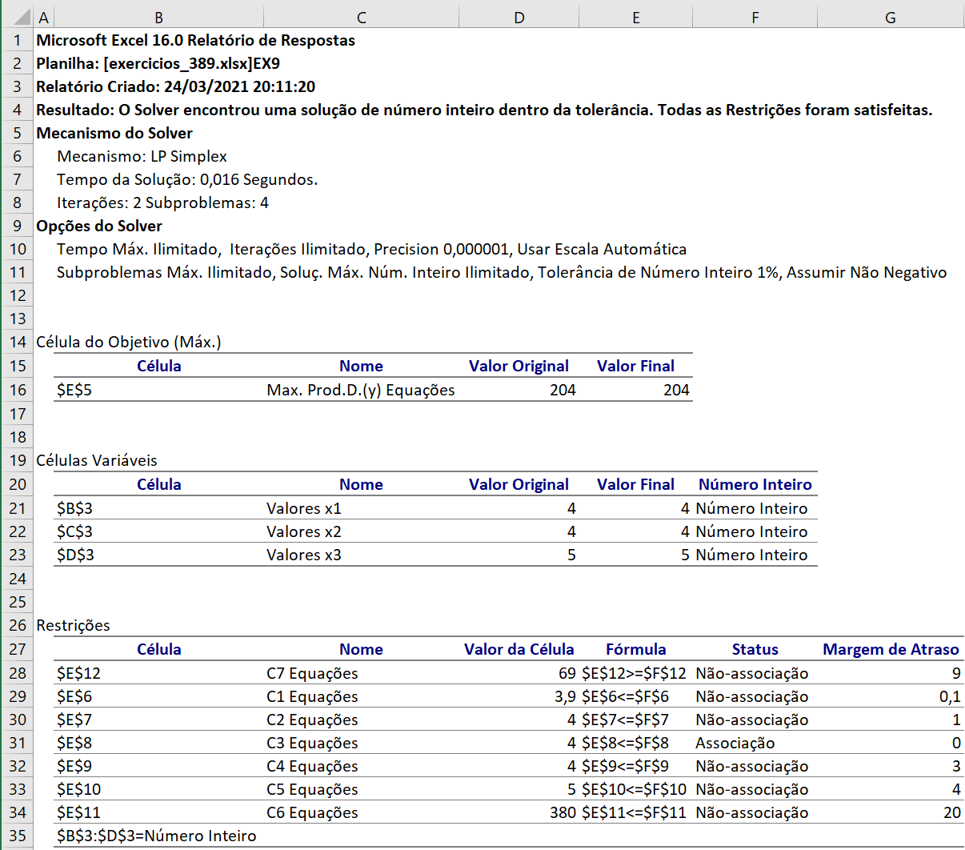

Conclusão:

Deve-se seguir os resultados de produção apontados pelo modelo para maximização da produção diária. Para números inteiros, não há relatório de sensibilidade.

Exercício 10:

Modelo:

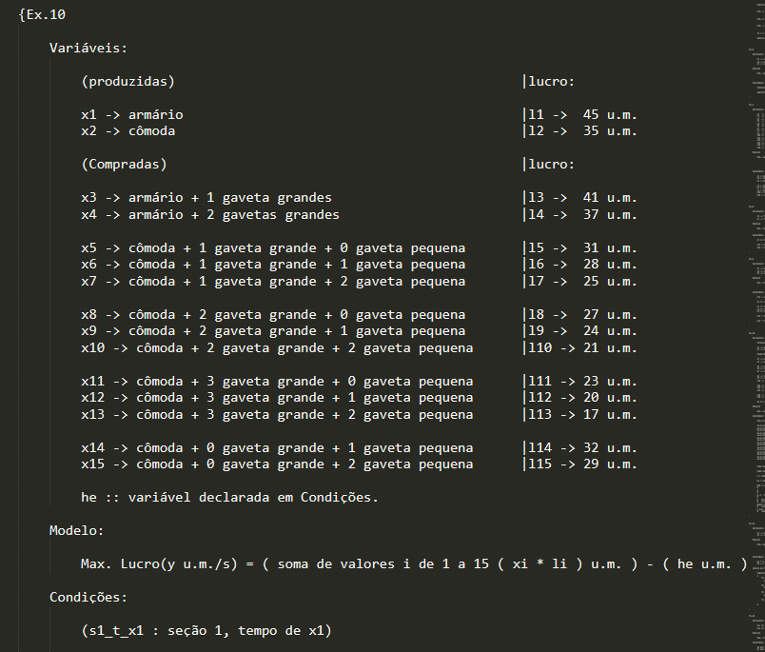

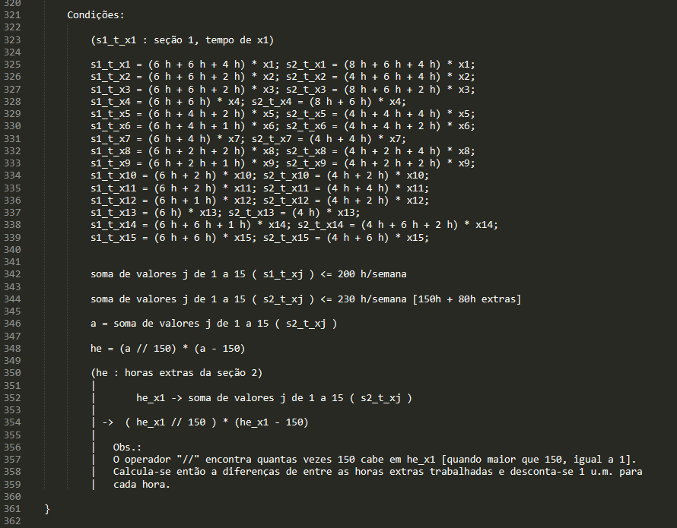

Solver:

Análise de sensibilidade:

Conclusão:

Deve-se seguir os resultados de produção apontados pelo modelo para maximizar os lucros. Se o lucro se manter inferior a 49 u.m., haverá redução de ganho em 4 u.m. para o valor x1. Se o lucro se manter inferior a 42 u.m., haverá redução de ganho em 7 u.m. para o valor x2. Se o lucro se manter inferior a 43 u.m., haverá redução de ganho em 2 u.m. para o valor x3. Haverá ganhos para o valor x4 enquanto o lucro estiver entre 59,5 e 20,7 u.m. Se o lucro se manter inferior a 36 u.m., haverá redução de ganho em 5 u.m. para o valor x5. Se o lucro se manter inferior a 32,5 u.m., haverá redução de ganho em 4,5 u.m. para o valor x6. Se o lucro se manter inferior a 29 u.m., haverá redução de ganho em 4 u.m. para o valor x7. Se o lucro se manter inferior a 30 u.m., haverá redução de ganho em 3 u.m. para o valor x8. Se o lucro se manter inferior a 26,5 u.m., haverá redução de ganho em 2,5 u.m. para o valor x9. Se o lucro se manter inferior a 23 u.m., haverá redução de ganho em 2 u.m. para o valor x10. Se o lucro se manter inferior a 24 u.m., haverá redução de ganho em 1 u.m. para o valor x11. Se o lucro se manter inferior a 20,5 u.m., haverá redução de ganho em 0,5 u.m. para o valor x12. Haverá ganhos para o valor x13 enquanto o lucro estiver entre 18,5 e 16,3 u.m. Se o lucro se manter inferior a 38,5 u.m., haverá redução de ganho em 6,5 u.m. para o valor x14. Se o lucro se manter inferior a 35 u.m., haverá redução de ganho em 6 u.m. para o valor x15. Pode-se, ainda, aumentar a capacidade de horas de produção nas seções. Na seção 1, haverá lucro de 2,5 u.m. para cada hora adicionada, podendo aumentar até 345 horas ou reduzir a 197 horas. Na seção 2, haverá lucro 0,5 u.m. para cada hora adicionada, podendo aumentar até 233 horas ou reduzir a 133 horas. [Limites inclusos.]

Exercício 11:

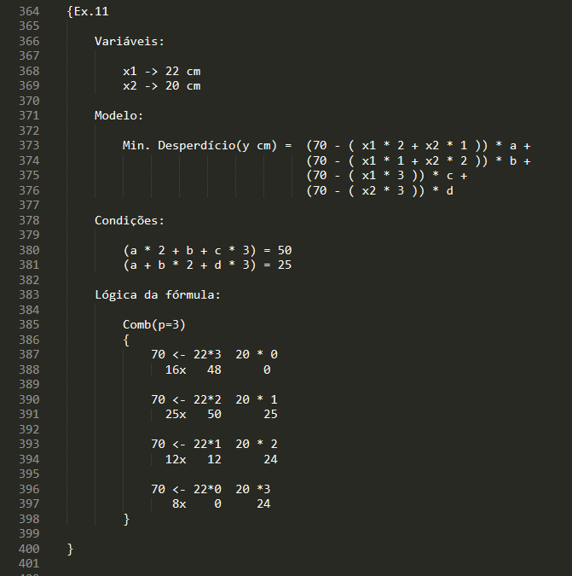Modelo:

Solver:

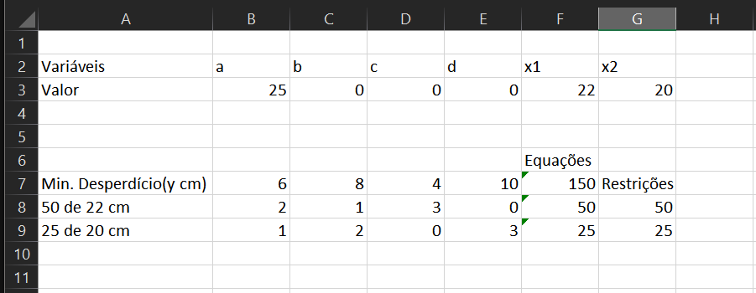

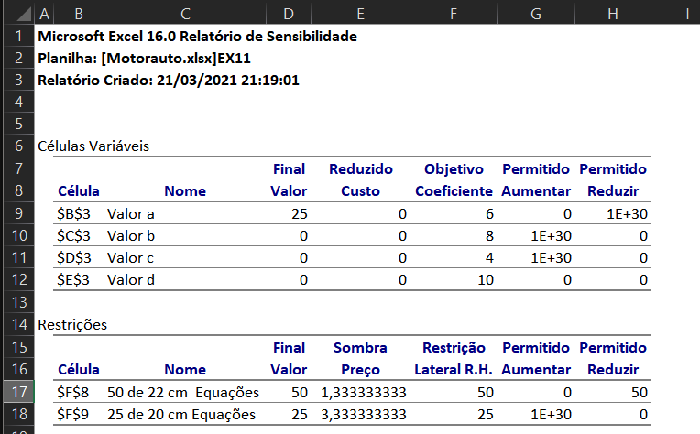 Análise de sensibilidade:

Conclusão:

Deve-se seguir os resultados de produção apontados pelo modelo para minimizar os desperdícios. Enquanto a produção de tábuas de 22 cm for inferior a 50 tábuas, haverá desperdício de 1,3 cm por tábua. Enquanto a produção de tábuas de 20 cm for superior a 25 tábuas, haverá desperdício de 3,3 cm por tábua. Caso os resultados do modelo não sejam seguidos, é permitido a produção de tábuas no molde a contanto que o total seja inferiror a 25 moldes; molde b superior a 0 moldes; e molde c superior a 0 moldes -- sendo o molde d não permitido aumentar ou diminuir sua produção de 0 moldes.

Exercício 12:

Modelo:

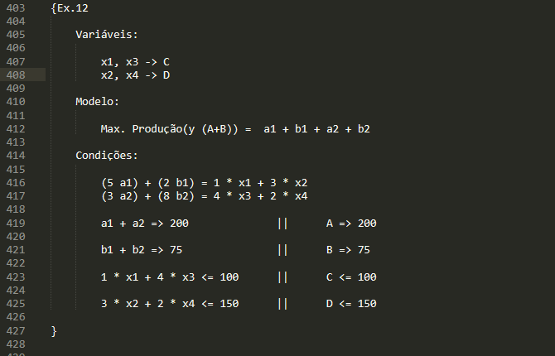

Solver:

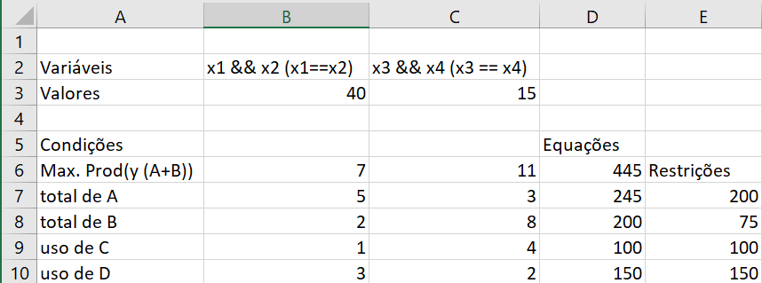

Análise de sensibilidade:

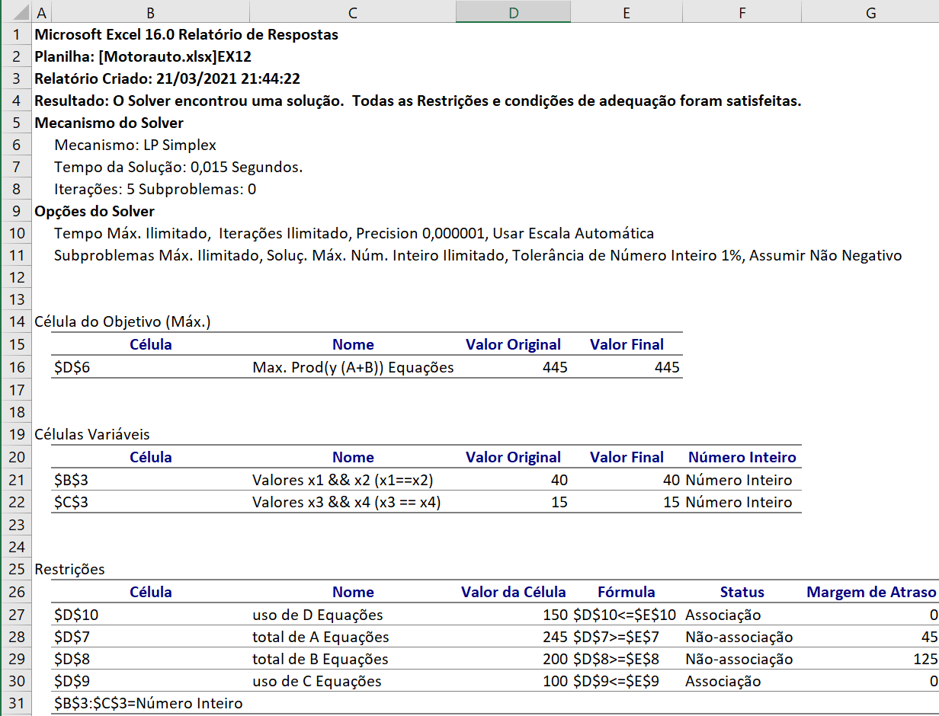

Conclusão:

Deve-se seguir os resultados de produção apontados pelo modelo para maximização da produção. Para números inteiros, não há relatório de sensibilidade.

Exercício 13:

Modelo:

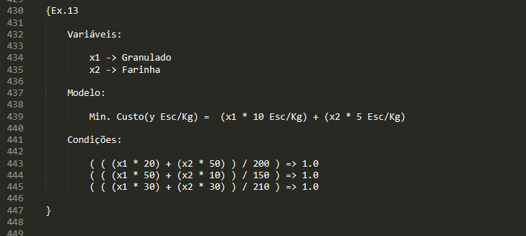

Solver:

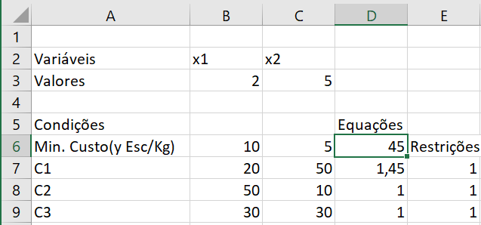

Análise de sensibilidade:

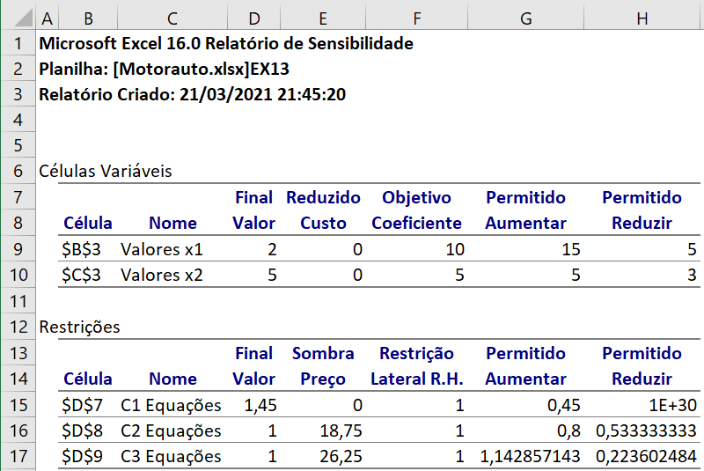

Conclusão:

Deve-se seguir os resultados de produção apontados pelo modelo para minimizar os custos. Caso os valores apontados não sejam utilizados, será permitido produzir Granulado contanto que inferior a 17 Esc/Kg e Farinha contanto que inferior a 10 Esc/Kg. Pode-se aumentar a quantidade de carbohidratos por g/Kg em até 45%. O custo será reduzido em 18,75 unidades contanto que as vitaminas estejam entre os limites de 180%(aumentando em até 80%) e 53% dos valores obtidos pelo ms-solver e será reduzido em 26,25 unidades contanto que as proteínas estejam entre os limites de 214%(aumentando 114%) e 22% dos valores obtidos.

Exercício 14:

Modelo:

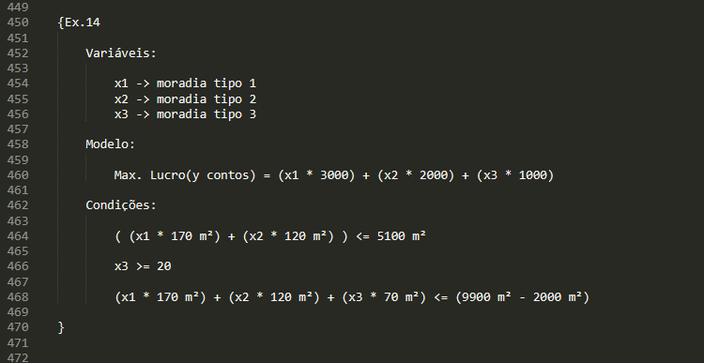

Solver:

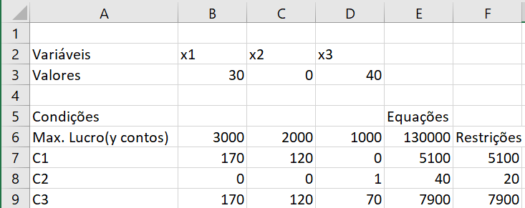

Análise de sensibilidade:

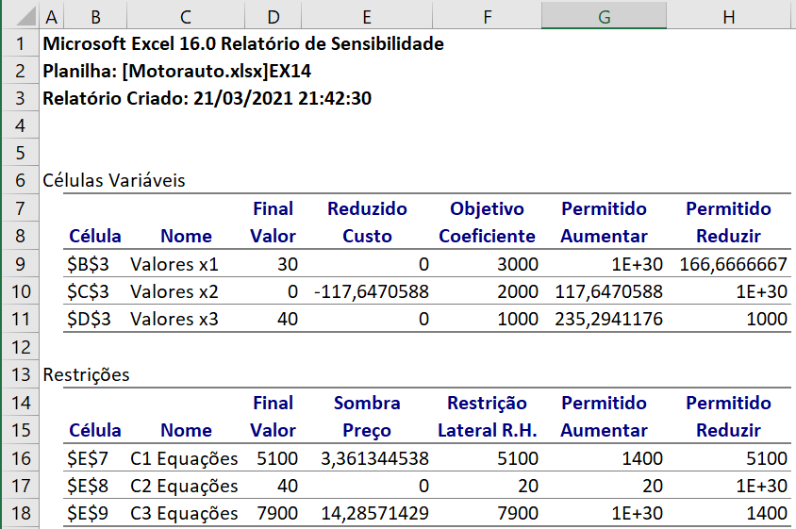

Conclusão:

Deve-se seguir os resultados de produção apontados pelo modelo para maximizar os lucros. Enquanto o lucro for superior a 2834 contos, deve-se produzir x1; enquanto o lucro for inferior a 2117 contos, deve-se produzir x2; enquanto o lucro for inferior a 1235 contos, deve-se produzir x3. Em caso de expansão da capacidade de construção, se possível aumentar o terreno disponível para construção de moradias tipo 1 e 2 de 5100 km² para 6500 km², haverá um lucro de 3,36 contos. para cada km² construído. É permitido aumentar o número de moradias tipo 3 se o número delas se manter abaixo de 40. Haverá lucro de 14,28 contos contanto que o máximo de área construída seja superior a 6500 km².

Exercício 15:

Modelo:

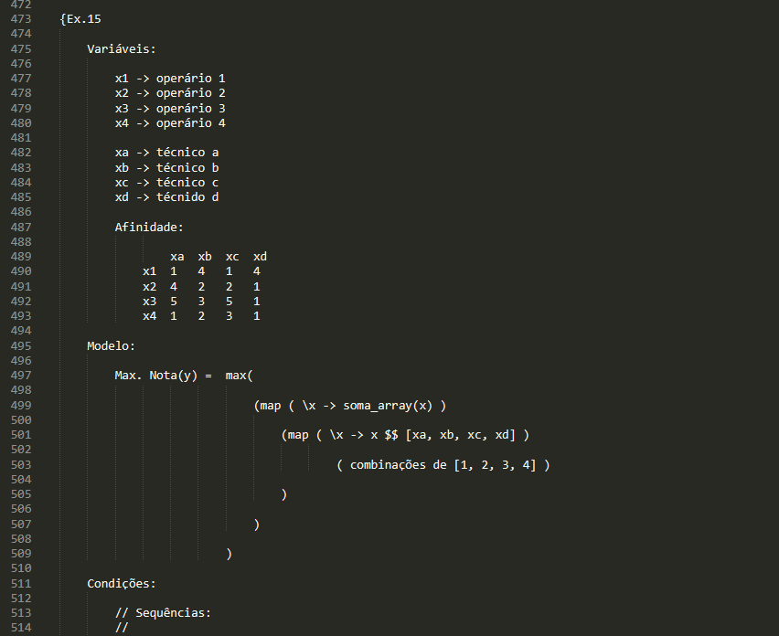

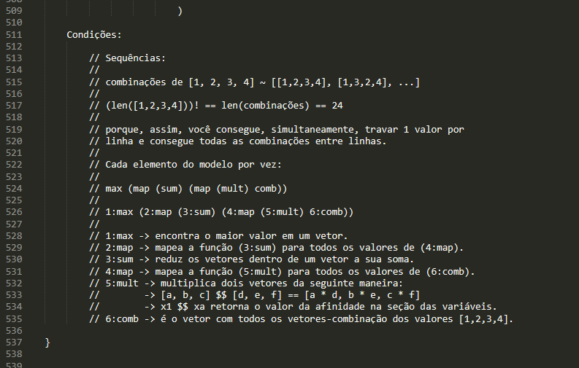

Solver:

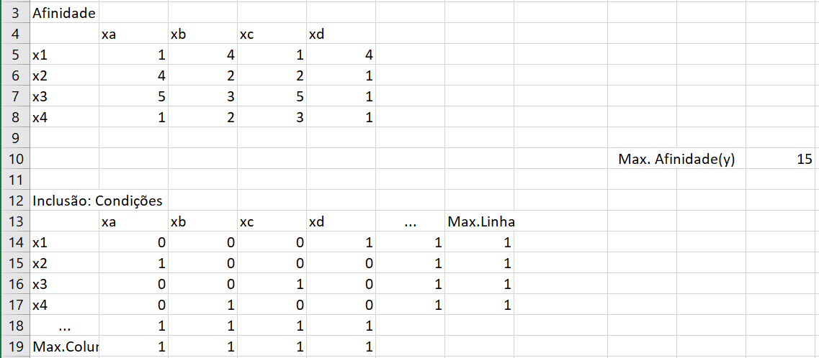

Análise de sensibilidade:

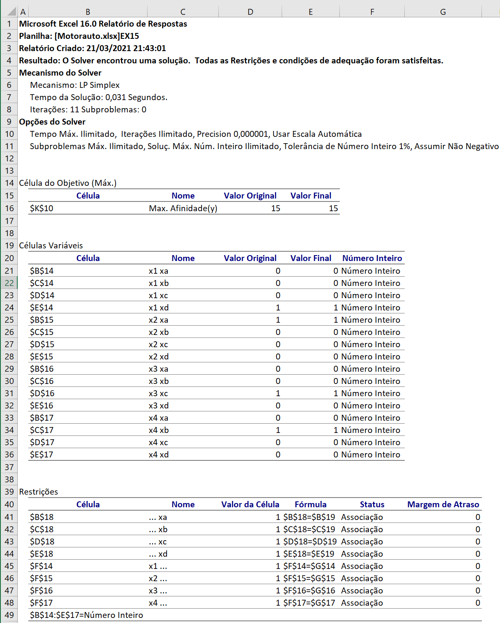

Conclusão:

Por ser uma relação bionívoca, o solver encontrou que as duplas que propiciam a maior afinidade são: (x1-xa), (x4-xb), (x3-xc), (x1-xd).

Exercício 16:

Modelo:

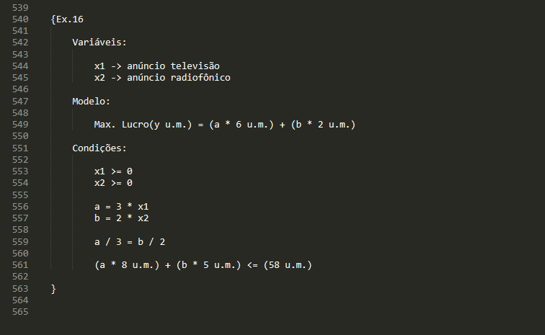

Solver:

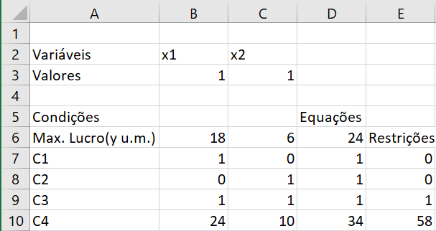

Análise de sensibilidade:

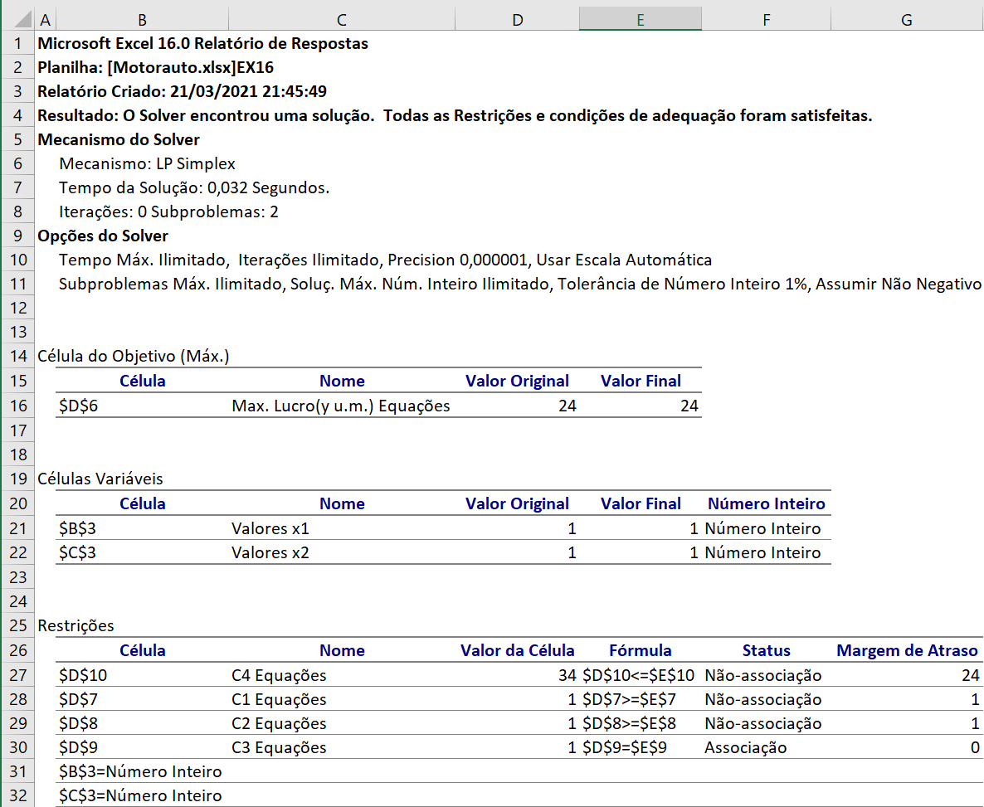

Conclusão:

O ms-solver encontrou que o máximo lucro advém de três propagandas de televisão e duas de radiofônico, sem possibilidades de expansão pois o total desprendível para marketing é de 58 u.m. e quaisquer propagandas a mais, seguindo a medida da empresa de 3 de televisão para cada 2 de radiofônico, excederia esse total.